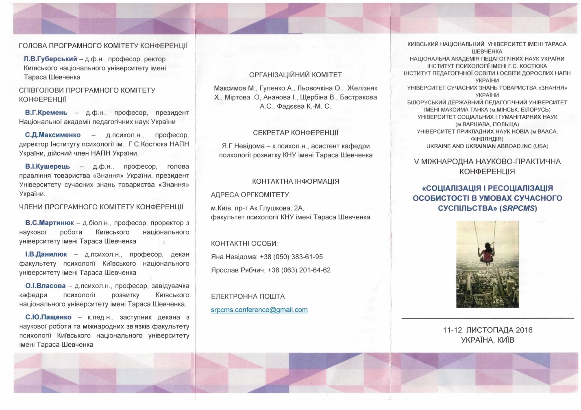
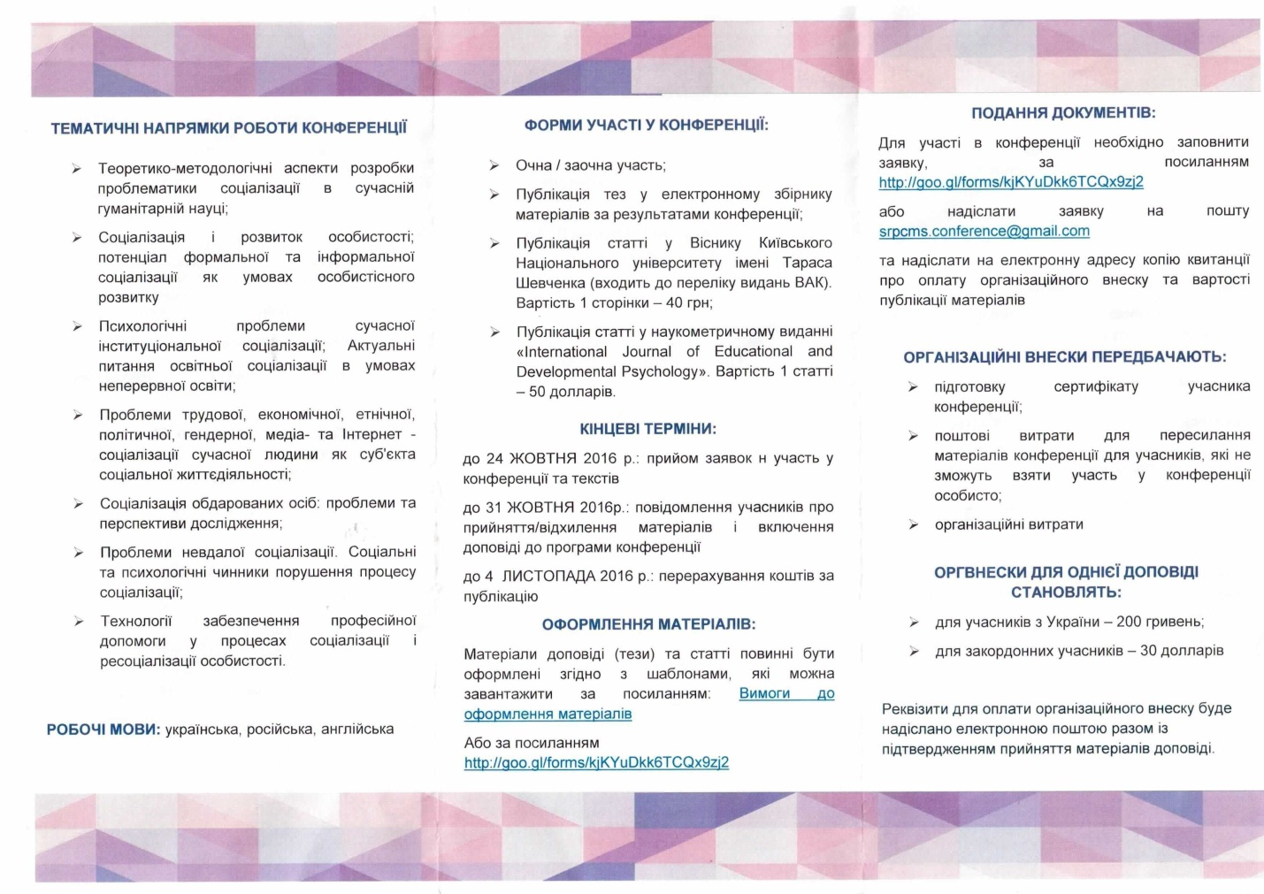
https://docs.google.com/forms/d/e/1FAIpQLSdE_RhHhzhHXc2l6fgRMV3PmTl0LXIRaFPs15wJlGuiVj8_mA/viewform?c=0&w=1
Заявка на участь у конференції
V МІЖНАРОДНА НАУКОВО-ПРАКТИЧНА КОНФЕРЕНЦІЯ
«СОЦІАЛІЗАЦІЯ І РЕСОЦІАЛІЗАЦІЯ ОСОБИСТОСТІ В УМОВАХ СУЧАСНОГО СУСПІЛЬСТВА» (SRPCMS)
11-12 ЛИСТОПАДА 2016
УКРАЇНА, КИЇВ
* Обязательно
ПІБ (Прізвище_Ім'я_По батькові) *
Мой ответ
Посада *
Мой ответ
Науковий ступінь *
Мой ответ
Вчене звання *
Мой ответ
Організація / навчальний заклад *
Мой ответ
Країна, місто *
Мой ответ
Поштова адреса *
Мой ответ
Контактний телефон *
Мой ответ
E-mail *
Мой ответ
Секція конференції *
Теоретико-методологічні аспекти розробки проблематики соціалізації в сучасній гуманітарній науці
Соціалізація і розвиток особистості; потенціал формальної та інформальної соціалізації як умовах особистісного розвитку
Психологічні проблеми сучасної інституціональної соціалізації; Актуальні питання освітньої соціалізації в умовах неперервної освіти
Проблеми трудової, економічної, етнічної, політичної, гендерної, медіа- та Інтернет - соціалізації сучасної людини як суб'єкта соціальної життєдіяльності
Соціалізація обдарованих осіб: проблеми та перспективи дослідження
Проблеми невдалої соціалізації. Соціальні та психологічні чинники порушення процесу соціалізації
Технології забезпечення професійної допомоги у процесах соціалізації і ресоціалізації особистості
Форми участі у конференції *
Очна участь з доповіддю
Заочна участь
Публікація тез у електронному збірнику матеріалів за результатами конференції
Публікація статті у Віснику Київського Національного університету імені Тараса Шевченка (входить до переліку видань ВАК)
Публікація статті у наукометричному виданні «International Journal of Educational and Developmental Psychology»
Взяти участь як слухач
Назва статті / доповіді *
Мой ответ
Автор (и) *
Мой ответ
Необхідність запрошення *
Запрошення потрібне
Запрошення не потрібне
Вимоги до оформлення статей та тез
https://drive.google.com/file/d/0B-h8McH7FDQLLTdtVlNUQ3VheTVZeGppZ0loMWgxa3haZjBN/view?usp=sharing
ОТПРАВИТЬ
Вимоги до оформлення тез:
Обсяг – до 3 сторінок; шрифт – 14 (Times New Roman), міжрядковий інтервал – 1,5. Поля по 2 см. з усіх боків.

Вимоги до оформлення статей у Віснику Київського Національного університету імені Тараса Шевченка:
Дані про автора: ПІБ, науковий ступінь та вчене звання, місце роботи або навчання, посада.
Назва (укр., рос., англ.).
Анотація з ключовими словами (укр., рос., англ.).
Текст статті має містити дані емпіричних досліджень автора.
Загальний обсяг: 12-13 сторінок, кегль: 14, інтервал: 1,5, гарнітура: Times New Roman.
Список літератури в алфавітному порядку, по тексту посилання у квадратних дужках.

Вимоги до оформлення статей у наукометричному виданні «International Journal of Educational and Developmental Psychology»:
Article structure
Introduction
State the objectives of the work and provide an adequate background, avoiding a detailed literature survey or a summary of the results.
Material and methods
Provide sufficient detail to allow the work to be reproduced. Methods already published should be indicated by a reference: only relevant modifications should be described.
Theory/calculation
A Theory section should extend, not repeat, the background to the article already dealt with in the Introduction and lay the foundation for further work. In contrast, a Calculation section represents a practical development from a theoretical basis.
Results
Results should be clear and concise.
Discussion
This should explore the significance of the results of the work, not repeat them. A combined Results and Discussion section is often appropriate. Avoid extensive citations and discussion of published literature.
Conclusions
The main conclusions of the study may be presented in a short Conclusions section, which may stand alone or form a subsection of a Discussion or Results and Discussion section.

References
Transliteration

